**THÀNH PHỐ HỒ CHÍ MINH**

**ỦY BAN BẦU CỬ ĐẠI BIỂU QUỐC HỘI KHÓA XIV VÀ BẦU CỬ ĐẠI BIỂU HỘI ĐỒNG NHÂN DÂN THÀNH PHỐ NHIỆM KỲ 2016-2021**

**TIỂU BAN TUYÊN TRUYỀN**

**\*\*\***

**NHỮNG ĐIỀU CẦN BIẾT VỀ BẦU CỬ ĐẠI BIỂU QUỐC HỘI VÀ ĐẠI BIỂU HỘI ĐỒNG NHÂN DÂN**

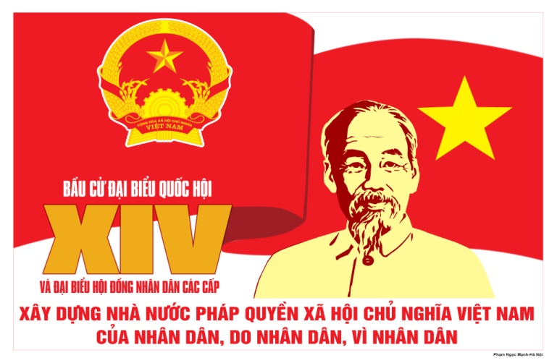

Nhà nước Cộng hòa xã hội chủ nghĩa Việt Nam là nhà nước pháp quyền xã hội chủ nghĩa của Nhân dân, do Nhân dân, vì Nhân dân. Nhân dân thực hiện quyền lực nhà nước bằng dân chủ trực tiếp, bằng dân chủ đại diện thông qua Quốc hội, Hội đồng nhân dân và thông qua các cơ quan khác của Nhà nước.

**1. Vị trí, chức năng và nhiệm kỳ của Quốc hội**

- Quốc hội là cơ quan đại biểu cao nhất của Nhân dân, cơ quan quyền lực nhà nước cao nhất của nước Cộng hòa xã hội chủ nghĩa Việt Nam.

- Quốc hội thực hiện quyền lập hiến, quyền lập pháp, quyết định các vấn đề quan trọng của đất nước và giám sát tối cao đối với hoạt động của Nhà nước.

- Nhiệm kỳ của mỗi khóa Quốc hội là 05 năm.

**2. Vị trí, chức năng và nhiệm kỳ của Hội đồng nhân dân**

- Hội đồng nhân dân là cơ quan quyền lực nhà nước ở địa phương, đại diện cho ý chí, nguyện vọng và quyền làm chủ của Nhân dân, do Nhân dân địa phương bầu ra, chịu trách nhiệm trước Nhân dân địa phương và cơ quan nhà nước cấp trên.

- Hội đồng nhân dân quyết định các vấn đề của địa phương do luật định; giám sát việc tuân theo Hiến pháp và pháp luật ở địa phương và việc thực hiện nghị quyết của Hội đồng nhân dân.

- Nhiệm kỳ của mỗi khóa Hội đồng nhân dân là 05 năm.

**3. Đại biểu Quốc hội, đại biểu Hội đồng nhân dân**

**a) Vị trí, vai trò của đại biểu Quốc hội**

Đại biểu Quốc hội là người đại diện cho ý chí, nguyện vọng của Nhân dân ở đơn vị bầu cử ra mình và của Nhân dân cả nước; là người thay mặt Nhân dân thực hiện quyền lực nhà nước trong Quốc hội. Đại biểu Quốc hội chịu trách nhiệm trước cử tri và trước Quốc hội về việc thực hiện nhiệm vụ, quyền hạn đại biểu của mình.

**b) Vị trí, vai trò của đại biểu Hội đồng nhân dân**

Đại biểu Hội đồng nhân dân là người đại diện cho ý chí, nguyện vọng của Nhân dân địa phương, chịu trách nhiệm trước cử tri địa phương và trước Hội đồng nhân dân về việc thực hiện nhiệm vụ, quyền hạn đại biểu của mình.

**c) Tiêu chuẩn đại biểu Quốc hội, đại biểu Hội đồng nhân dân**

- Trung thành với Tổ quốc, Nhân dân và Hiến pháp, phấn đấu thực hiện công cuộc đổi mới, vì mục tiêu dân giàu, nước mạnh, dân chủ, công bằng, văn minh.

- Có phẩm chất đạo đức tốt, cần, kiệm, liêm, chính, chí công vô tư, gương mẫu chấp hành pháp luật; có bản lĩnh, kiên quyết đấu tranh chống tham nhũng, lãng phí, mọi biểu hiện quan liêu, hách dịch, cửa quyền và các hành vi vi phạm pháp luật khác.

- Có trình độ văn hóa, chuyên môn, có đủ năng lực, sức khỏe, kinh nghiệm công tác và uy tín để thực hiện nhiệm vụ đại biểu Quốc hội, đại biểu Hội đồng nhân dân.

- Liên hệ chặt chẽ với Nhân dân, lắng nghe ý kiến của Nhân dân, được Nhân dân tín nhiệm.

- Có điều kiện tham gia các hoạt động của Quốc hội, Hội đồng nhân dân.

**4. Nguyên tắc bầu cử**

Việc bầu cử đại biểu Quốc hội và đại biểu Hội đồng nhân dân được tiến hành theo nguyên tắc phổ thông, bình đẳng, trực tiếp và bỏ phiếu kín.

**5.** **Ngày bầu cử**

**CHỦ NHẬT, NGÀY 22 THÁNG 5 NĂM 2016**

1. **Cử tri**

- Cử tri là người có quyền bầu cử. Công dân nước Cộng hòa xã hội chủ nghĩa Việt Nam, tính đến ngày bầu cử được công bố, đủ 18 tuổi trở lên và có đủ các điều kiện theo quy định của pháp luật về bầu cử đều có quyền bầu cử.

- Mỗi công dân chỉ được ghi tên vào một danh sách cử tri (ở nơi mình thường trú hoặc tạm trú).

- Danh sách cử tri được niêm yết tại trụ sở Ủy ban nhân dân phường, xã, thị trấn và tại những địa điểm công cộng của khu vực bỏ phiếu, đồng thời thông báo rộng rãi danh sách cử tri và việc niêm yết để Nhân dân kiểm tra.

1. **Quyền bầu cử của cử tri**

Cử tri có quyền tham gia bầu cử đại biểu Quốc hội, đại biểu Hội đồng nhân ba cấp (Thành phố; quận, huyện; phường, xã, thị trấn).

Trường hợp cử tri là người đang bị tạm giam, tạm giữ, người đang chấp hành biện pháp đưa vào cơ sở giáo dục bắt buộc, cơ sở cai nghiện bắt buộc có trụ sở trên địa bàn Thành phố; cử tri từ tỉnh, thành phố khác đến Thành phố Hồ Chí Minh sau khi đã niêm yết danh sách cử tri cho đến ngày bầu cử, nếu không thể tham gia bỏ phiếu ở nơi đã có danh sách cử tri và có giấy chứng nhận của Ủy ban nhân dân cấp xã nơi đã đăng ký và có tên trong danh sách cử tri, thì **được tham gia bầu cử đại biểu Quốc hội và đại biểu Hội đồng nhân dân Thành phố**.

Trường hợp cử tri là người tạm trú và có thời gian đăng ký tạm trú tại địa phương chưa đủ 12 tháng; cử tri là quân nhân ở các đơn vị vũ trang nhân dân đóng quân tại Thành phố Hồ Chí Minh; cử tri là công dân Việt Nam ở nước ngoài trở về Việt Nam trước thời điểm bắt đầu bỏ phiếu 24 giờ, nếu xuất trình Hộ chiếu có ghi quốc tịch Việt Nam tại nơi đăng ký tạm trú, thì **được tham gia bầu cử đại biểu Quốc hội và đại biểu Hội đồng nhân dân Thành phố, quận, huyện**.

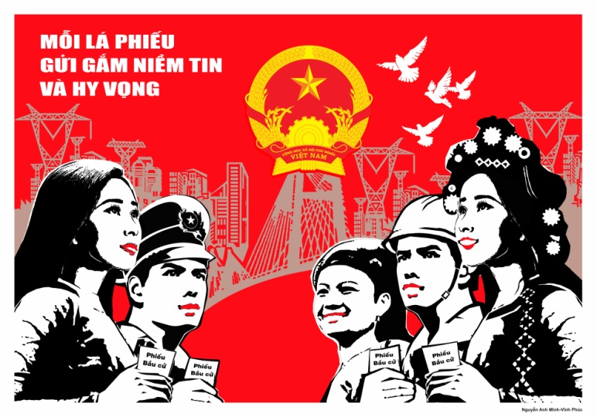

1. **Những người không được ghi tên vào danh sách cử tri**

Người đang bị tước quyền bầu cử theo bản án, quyết định của Tòa án đã có hiệu lực pháp luật, người bị kết án tử hình đang trong thời gian chờ thi hành án, người đang chấp hành hình phạt tù mà không được hưởng án treo, người mất năng lực hành vi dân sự thì không được ghi tên vào danh sách cử tri. Việc xóa tên hoặc bổ sung tên vào danh sách cử tri được thực hiện theo Điều 30 Luật Bầu cử đại biểu Quốc hội và đại biểu Hội đồng nhân dân.

1. **Nguyên tắc bỏ phiếu**

- Mỗi cử tri có quyền bỏ 01 phiếu bầu đại biểu Quốc hội và bỏ 01 phiếu bầu đại biểu Hội đồng nhân dân tương ứng với mỗi cấp Hội đồng nhân dân.

- Cử tri phải tự mình đi bầu cử, không được nhờ người khác bầu cử thay. Trường hợp cử tri không thể tự viết được phiếu bầu thì nhờ người khác viết hộ, nhưng phải tự mình bỏ phiếu; người viết hộ phải bảo đảm bí mật phiếu bầu của cử tri. Trường hợp cử tri vì khuyết tật không tự bỏ phiếu được thì nhờ người khác bỏ phiếu vào thùng phiếu. Nếu cử tri ốm đau, già yếu, khuyết tật không thể đến phòng bỏ phiếu được và những trường hợp khác do Luật định thì Tổ bầu cử mang thùng phiếu phụ và phiếu bầu đến chỗ ở, chỗ điều trị của cử tri để cử tri nhận phiếu bầu và thực hiện việc bầu cử.

- Khi bầu cử phải xuất trình thẻ cử tri.

- Khi cử tri viết phiếu bầu, không ai được xem, kể cả thành viên Tổ bầu cử. Nếu viết hỏng, cử tri có quyền đổi phiếu bầu khác.

- Khi cử tri bỏ phiếu xong, Tổ bầu cử có trách nhiệm đóng dấu *“Đã bỏ phiếu”* vào thẻ cử tri.

- Mọi người phải tuân theo nội quy phòng bỏ phiếu.

1. **Thời gian bỏ phiếu**

Việc bỏ phiếu phải được tiến hành liên tục, bắt đầu từ 07 giờ sáng đến 07 giờ tối ngày 22 tháng 5 năm 2016.

Tùy tình hình địa phương, Tổ bầu cử có thể quyết định cho bắt đầu việc bỏ phiếu sớm hơn nhưng không được trước 05 giờ sáng hoặc kết thúc muộn hơn nhưng không được quá 09 giờ tối ngày 22 tháng 5 năm 2016.

1. **Phiếu bầu không hợp lệ**

- Phiếu không theo mẫu quy định do Tổ bầu cử phát ra;

- Phiếu không có dấu của Tổ bầu cử;

- Phiếu để số người được bầu nhiều hơn số lượng đại biểu được bầu đã ấn định cho đơn vị bầu cử;

- Phiếu gạch xóa hết tên những người ứng cử;

- Phiếu ghi thêm tên người ngoài danh sách những người ứng cử hoặc phiếu có ghi thêm nội dung khác.

1. **Cách thức bỏ phiếu**

Nếu cử tri không tín nhiệm người ứng cử nào thì gạch ngang giữa cả họ và tên người ứng cử đó (gạch đè lên hàng chữ họ và tên người ứng cử); không khoanh tròn, gạch chéo, gạch dưới, gạch trên hàng họ và tên người ứng cử; không được đánh dấu trên phiếu bầu; không được viết thêm, không được ghi tên người ngoài danh sách ứng cử vào phiếu bầu; không bầu quá số đại biểu được ấn định trong phiếu bầu; không để nguyên phiếu bầu đối với phiếu bầu có số dư người ứng cử (không gạch tên người ứng cử nào) hoặc gạch tất cả người ứng cử trong phiếu bầu.

1. **Quyền ứng cử của công dân**

Tính đến ngày bầu cử được công bố, công dân nước Cộng hòa xã hội chủ nghĩa Việt Nam đủ 21 tuổi trở lên có quyền ứng cử vào Quốc hội khóa XIV, Hội đồng nhân dân các cấp nhiệm kỳ 2016-2021 và phải đáp ứng các tiêu chuẩn theo quy định của pháp luật.

1. **Những trường hợp không được ứng cử đại biểu Quốc hội, đại biểu Hội đồng nhân dân**

- Người đang bị tước quyền ứng cử theo bản án, quyết định của Tòa án đã có hiệu lực pháp luật, người đang chấp hành hình phạt tù, người bị hạn chế hoặc mất năng lực hành vi dân sự.

- Người đang bị khởi tố bị can.

- Người đang chấp hành bản án, quyết định hình sự của Tòa án.

- Người đã chấp hành xong bản án, quyết định hình sự của Tòa án nhưng chưa được xóa án tích.

- Người đang chấp hành biện pháp xử lý hành chính đưa vào cơ sở giáo dục bắt buộc, đưa vào cơ sở cai nghiện bắt buộc hoặc giáo dục tại xã, phường, thị trấn.

1. **Nguyên tắc, thời gian, hình thức và những hành vi bị cấm trong vận động bầu cử**

**a) Nguyên tắc vận động bầu cử**

- Việc vận động bầu cử được tiến hành dân chủ, công khai, bình đẳng, đúng pháp luật, bảo đảm trật tự, an toàn xã hội.

- Người ứng cử ở đơn vị bầu cử nào thì thực hiện vận động bầu cử tại đơn vị bầu cử đó.

- Các tổ chức phụ trách bầu cử và thành viên của các tổ chức này không được vận động cho người ứng cử.

**b) Thời gian tiến hành vận động bầu cử**

Thời gian vận động bầu cử được bắt đầu từ ngày công bố danh sách chính thức những người ứng cử và kết thúc trước thời điểm bắt đầu bỏ phiếu 24 giờ.

**c) Hình thức vận động bầu cử**

- Gặp gỡ, tiếp xúc với cử tri tại hội nghị tiếp xúc cử tri ở địa phương nơi mình ứng cử.

- Thông qua phương tiện thông tin đại chúng.

**d) Những hành vi bị cấm trong vận động bầu cử**

- Lợi dụng vận động bầu cử để tuyên truyền trái với Hiến pháp và pháp luật hoặc làm tổn hại đến danh dự, nhân phẩm, uy tín, quyền, lợi ích hợp pháp khác của tổ chức, cá nhân khác.

- Lạm dụng chức vụ, quyền hạn để sử dụng phương tiện thông tin đại chúng trong vận động bầu cử.

- Lợi dụng vận động bầu cử để vận động tài trợ, quyên góp ở trong nước và nước ngoài cho tổ chức, cá nhân mình.

- Sử dụng hoặc hứa tặng, cho, ủng hộ tiền, tài sản hoặc lợi ích vật chất để lôi kéo, mua chuộc cử tri.

1. **Khiếu nại, tố cáo**

**a) Khiếu nại về danh sách cử tri**

Trong thời hạn 30 ngày kể từ ngày niêm yết danh sách cử tri, công dân có quyền khiếu nại với cơ quan lập danh sách cử tri. Trong thời hạn 05 ngày kể từ ngày nhận được khiếu nại, cơ quan lập danh sách cử tri phải giải quyết và thông báo cho người khiếu nại biết kết quả giải quyết. Nếu không đồng ý về kết quả giải quyết khiếu nại hoặc hết thời hạn giải quyết mà khiếu nại không được giải quyết thì người khiếu nại có quyền khởi kiện tại Tòa án nhân dân theo quy định của pháp luật về tố tụng hành chính.

**b) Khiếu nại, tố cáo về người ứng cử, lập danh sách người ứng cử**

- Công dân có quyền tố cáo về người ứng cử, khiếu nại, tố cáo, kiến nghị về những sai sót trong việc lập danh sách những người ứng cử đại biểu Quốc hội, đại biểu Hội đồng nhân dân. Việc giải quyết khiếu nại, tố cáo, kiến nghị được thực hiện theo quy định của pháp luật.

- Không xem xét, giải quyết đối với những đơn tố cáo không có họ, tên người tố cáo hoặc mạo danh người khác để tố cáo.

1. **Ngày công bố kết quả bầu cử**

- Công bố kết quả bầu cử và danh sách những người trúng cử đại biểu Quốc hội khóa XIV chậm nhất là ngày 11 tháng 6 năm 2016.

- Công bố kết quả bầu cử và danh sách những người trúng cử đại biểu Hội đồng nhân dân các cấp nhiệm kỳ 2016-2021 chậm nhất là ngày 01 tháng 6 năm 2016.

1. **Xử lý vi phạm**

Người nào dùng thủ đoạn lừa gạt, mua chuộc hoặc cưỡng ép làm trở ngại việc bầu cử, ứng cử của công dân; vi phạm các quy định về vận động bầu cử; người có trách nhiệm trong công tác bầu cử mà giả mạo giấy tờ, gian lận phiếu bầu hoặc dùng thủ đoạn khác để làm sai lệch kết quả bầu cử hoặc vi phạm các quy định khác của pháp luật về bầu cử thì tùy theo tính chất, mức độ vi phạm mà bị xử lý kỷ luật, xử phạt vi phạm hành chính hoặc truy cứu trách nhiệm hình sự./.

**Tại Thành phố Hồ Chí Minh**:

- Có 10 đơn vị bầu cử đại biểu Quốc hội, số lượng đại biểu được bầu là **30 đại biểu**.

- Có 35 đơn vị bầu cử đại biểu HĐND Thành phố, số lượng đại biểu được bầu là **105 đại biểu**.

- Số lượng đại biểu HĐND mỗi quận, huyện được bầu không quá **45 đại biểu**.

- Số lượng đại biểu HĐND mỗi phường, xã, thị trấn được bầu không quá **35 đại biểu**.

- Số lượng Tổ bầu cử: **3.700 tổ bầu cử**.